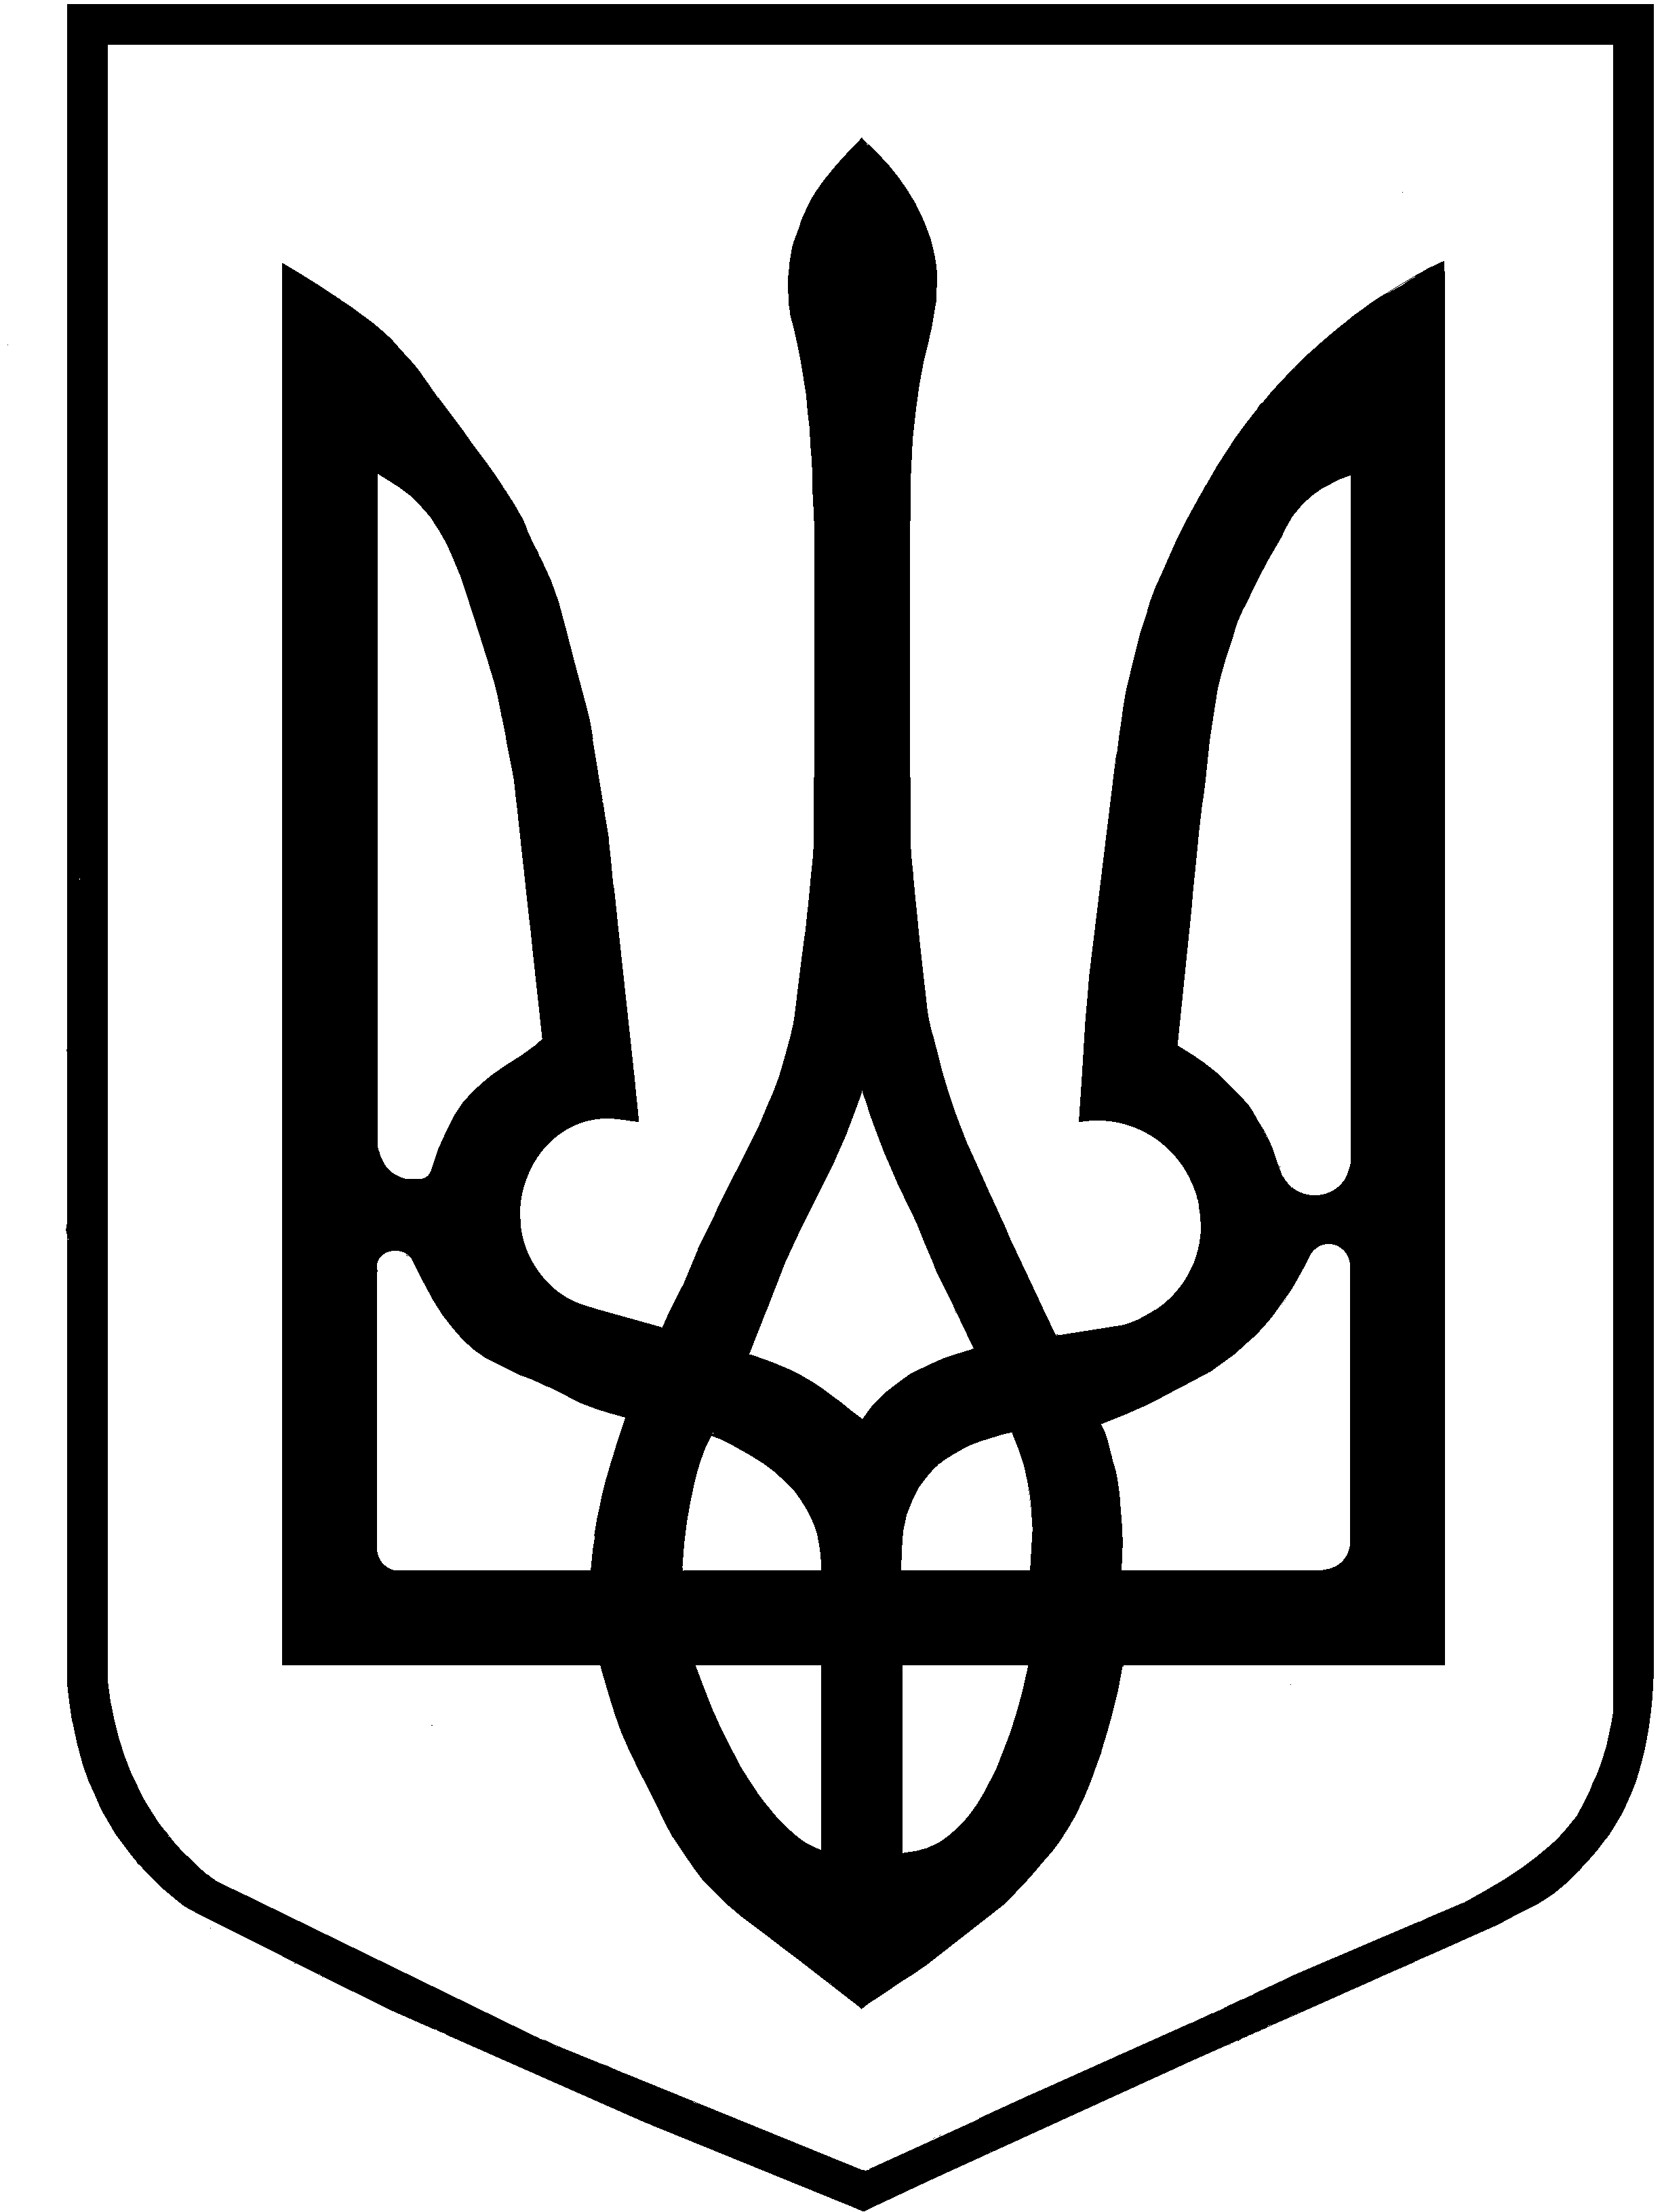

УКРАЇНА

ВИКОНАВЧИЙ КОМІТЕТ

МЕЛІТОПОЛЬСЬКОЇ МІСЬКОЇ РАДИ

Запорізької області

Р О З П О Р Я Д Ж Е Н Н Я
міського голови

01.10.2021 № 333-р

Про внесення змін до розпорядження міського голови від 27.03.2020 № 122-р та втрату чинності розпорядження міського голови від 30.08.2021 № 292-р

Керуючись статтею 42 Закону України “Про місцеве самоврядування в Україні”, відповідно до статей 14, 19 Кодексу цивільного захисту України, постанов Кабінету Міністрів України від 09.01.2014 № 11 “Про затвердження Положення про єдину державну систему цивільного захисту” та від 11.08.2021 № 855 “Про внесення змін до деяких актів Кабінету Міністрів України”, розпорядження Кабінету Міністрів України від 25.03.2020 № 338-р “Про переведення єдиної державної системи цивільного захисту у режим надзвичайної ситуації”, розпорядження голови Запорізької обласної державної адміністрації від 28.09.2021 № 648 “Про внесення змін до розпорядження голови облдержадміністрації від 26.03.2020 № 127 “Про переведення Запорізької територіальної підсистеми єдиної державної системи цивільного захисту у режим надзвичайної ситуації”, зі змінами”, з метою організації та здійснення заходів щодо ліквідації на території м. Мелітополя гострої респіраторної хвороби COVID-19, спричиненої коронавірусом SARS-CoV-2,

ЗОБОВ'ЯЗУЮ:

1. Внести зміни до розпорядження міського голови від 27.03.2020 № 122-р “Про переведення ланки територіальної підсистеми єдиної державної системи цивільного захисту м. Мелітополя в режим надзвичайної ситуації”, а саме у пункті 1 дату “24.04.2020” замінити на “31.12.2021”.

2. Визнати таким, що втратило чинність, розпорядження міського голови від 30.08.2021 № 292-р “Про внесення змін до розпорядження міського голови від 27.03.2020 № 122-р та втрату чинності розпорядження міського голови від 06.07.2021 № 238-р”.

3. Контроль за виконанням цього розпорядження залишаю за собою.

Мелітопольський міський голова Іван ФЕДОРОВ

